**Praktikum Manajemen Jaringan Komputer**

Nama : Azzahra Dinda Shafira

Kelas : MI-2F (08)

NIM : 1831710097

**Setting Hotspot Mikrotik**

1. Koneksikan komputer anda ke jaringan wireless gedung atau lab sampai anda dapat terkoneksi ke internet
2. Pada praktikum kali akan digunakan RouterOS yang terinstall pada VM namun bukan RouterOS yang telah anda install pada praktikum sebelumnya. Melainkan RouterOS yang khusus digunakan pada VM yaitu CHR (Cloud Hosted Router)
3. Ekstrak file tersebut dan buka dengan VMware Workstation yang telah anda install. Namun jangan jalankan VM tersebut terlebih dahulu.

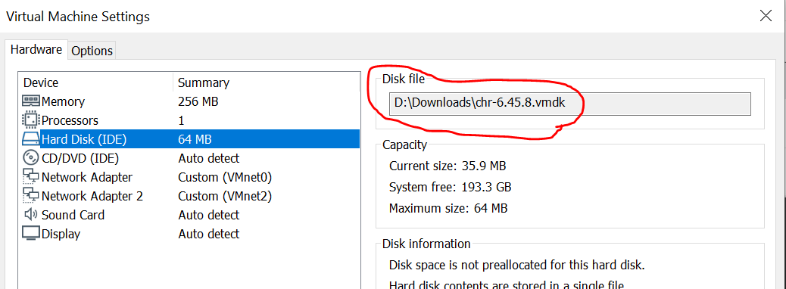

**Keterangan :** Kita perlu mengganti hardisk dengan vmdk yan sudah di download sebelumnya

1. Sesuaikan interface Network 1 dalam posisi ter-bridge dengan interface wireless komputer anda. Dan interface Network 2 dalam posisi ter-bridge dengan interface LAN kabel komputer anda.

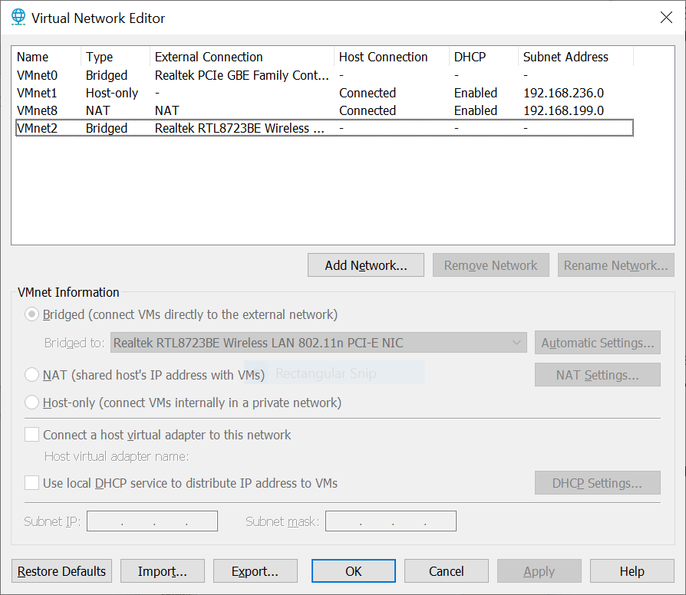 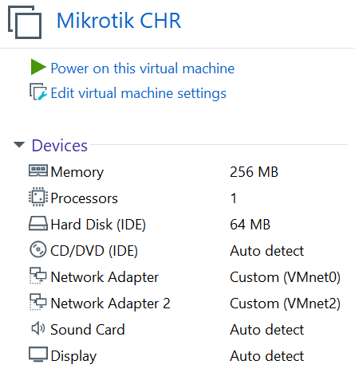

**Keterangan :** pada leptop saya, saya atur VMnet0 terkoneksi dengan LAN dan VMnet2 terkoneksi dengan wireless

1. Nyalakan VM yang telah anda sesuaikan tersebut.
2. Lihat dan catatlah alamat MAC dari interface Network 1 dari VM anda.

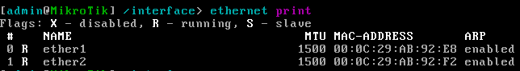

**Keterangan** : cara melihat alamat MAC dari interface network 1 dapat menggunakan interface ethernet print, saya harus menghafal mac address ether2 (00:0C:29:AB:92:F2)

1. Masuk ke dalam RouterOS VM anda dengan menggunakan winbox melalui alamat MAC interface Network 1 yang telah anda catat.

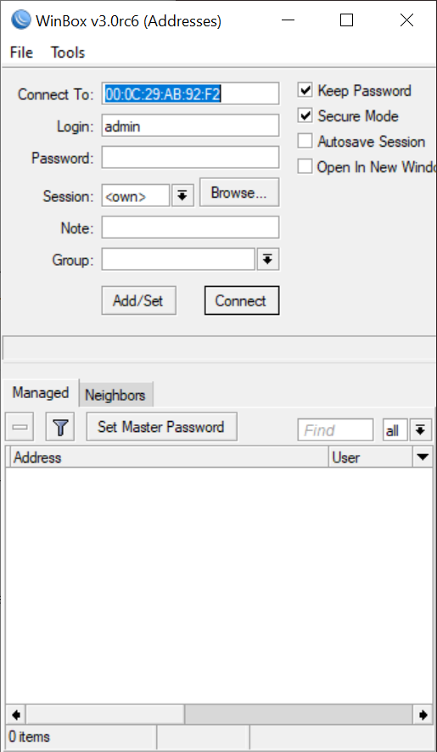 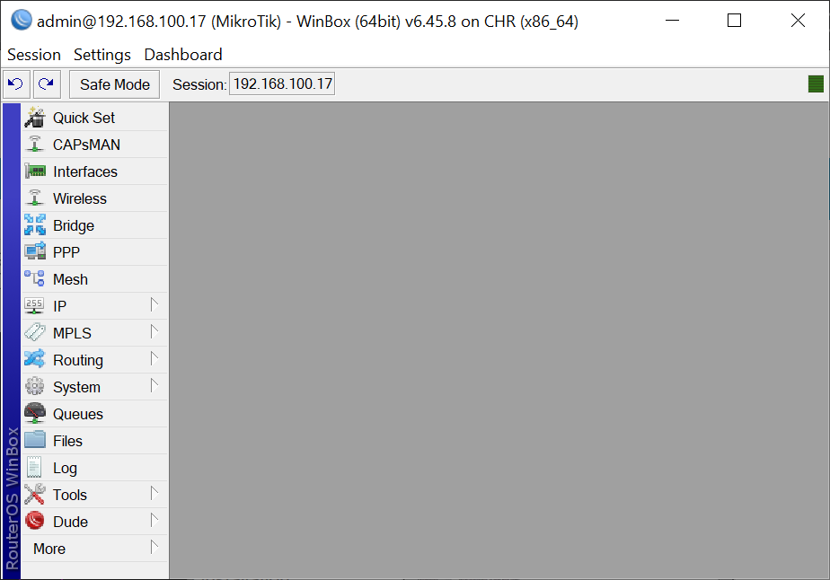

**Keterangan** : Pastikan kita dapat login menggunakan credential admin dengan mac address ether2

1. Setelah berhasil masuk, pastikan RouterOS anda dalam keadaan kosong tanpa konfigurasi apapun sebelum mengkonfigurasi sistem hotspot. Karena di sini anda menggunakan RouterOS CHR maka hanya tersisa konfigurasi DHCP client yang berjalan pada interface ether1 dan default routing 0.0.0.0/0 out interface ether1.

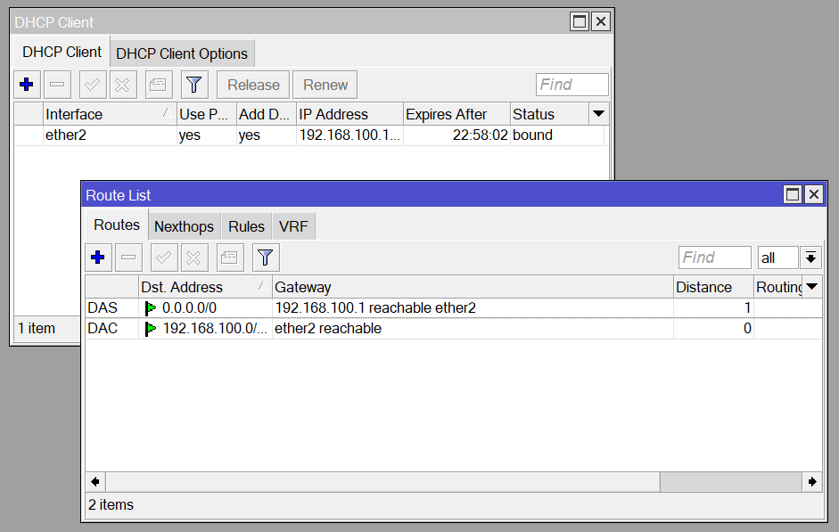

**Keterangan** : karena saya menggunakan ether2, jadi yang tampil pada DHCP client saya adalah ether2

1. Pada jendela utama aplikasi winbox, pilih menu IP → Hotspot. Maka akan muncul jendela Hotspot

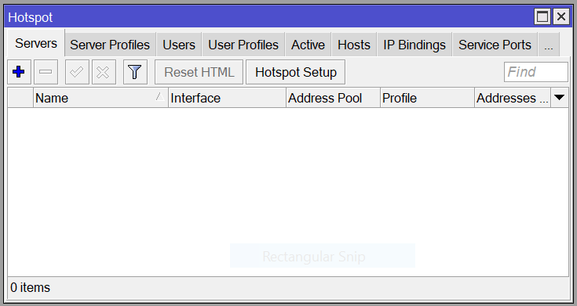

1. Pada jendela Hotspot, pilih tab Servers dan kemudian tekan tombol Hotspot Setup untuk memulai Wizard.

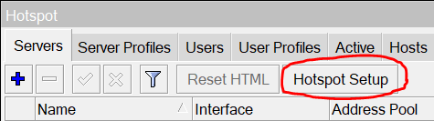

1. Pada langkah awal Hotspot Setup, pilih interface yang akan digunakan oleh server Hostpot pada kolom HotSpot Interface. Interface ini dapat berupa interface fisik (seperti ethernet dan wlan) maupun interface bridge. Pilih interface ether2 dan kemudian tekan tombol Next untuk melanjutkan.

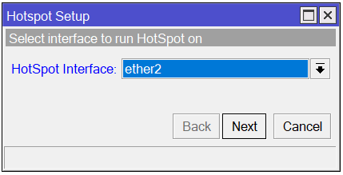

1. Pada langkah berikutnya, tentukan alamat IP yang akan digunakan oleh interface Hotspot pada kolom Local Address of Network. Selain itu pilih juga opsi untuk melakukan NAT dan Masquerade pada Networks Hotspot-nya. Kemudian tekan tombol Next untuk melanjutkan.

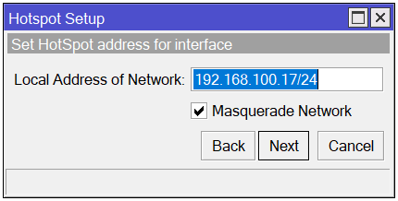

1. Selanjutnya, tentukan rentang alamat IP (IP pool) yang akan digunakan oleh jaringan Hotspot dengan mengisinya pada kolom Address Pool of Network. Tekan tombol Next untuk melanjutkan.

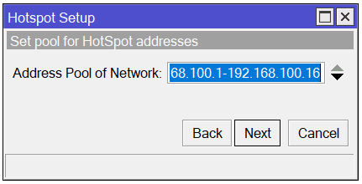

1. Pilihlah sertifikat untuk menggunakan sistem login berbasis HTTPS pada kolom Select Certificate. Jika tidak ingin menggunakan sistem login berbasis HTTPS, pilih saja opsi “none" pada kolom tersebut. Tekan tombol Next untuk melanjutkan.

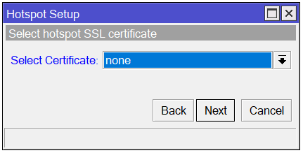

1. Masukkkan alamat server SMTP pada kolom IP Address of SMTP Server jika diperlukan sebuah SMTP server khusus untuk Server Hotspot agar Server bisa mengirimkan email (misal email notifikasi). Jika tidak, isikan saja dengan 0.0.0.0. Tekan tombol Next untuk melanjutkan.

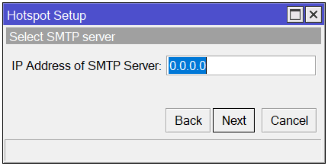

1. Isikan alamat DNS Server yang dapat digunakan oleh user Hotspot pada kolom DNS Server. Tekan tombol Next untuk melanjutkan.

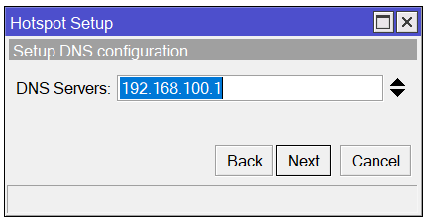

1. Isikan nama domain dari server Hotspot pada kolom DNS Name apabila server Hotspot mempunyai nama domain yang sesuai dengan aturan FQDN. Jika tidak, kosongi saja kolom ini dan tekan tombol Next untuk melanjutkan.

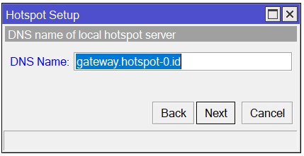

1. Isikan username pada kolom Username dan Password pada kolom Password. Tekan tombol Next untuk menerapkan pengaturan yang telah dibuat.

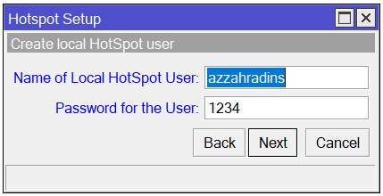

1. Konfigurasi server Hotspot telah selesai. Server hotspot saat ini hanya mendukung otentikasi secara HTTP CHAP dan Cookie. Untuk merubah tata cara otentikasinya, konfigurasikan server profile dari server hotspot yang telah dibuat. Caranya dengan mengkonfigurasi Server Profiles milik server hotspot tersebut
2. Untuk mengkonfigurasi Server Profiles, pada jendela Hotspot, pilih tab Server Profiles dan pilih server mana yang akan diubah profil-nya.

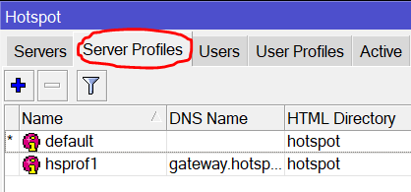

1. Pada jendela Hotspot Server Profile tampilan yang pertama muncul adalah tab General. Pengaturan tata cara otentikasi berada pada tab Login, maka pilihlah tab Login. Hilangkan tanda cek pada pilihan Cookie dan tambahkan tanda cek pada pilihan HTTP PAP.

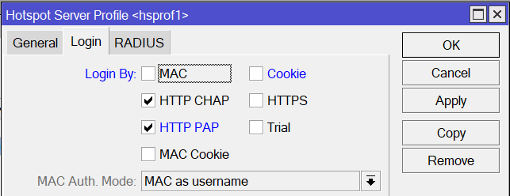

1. Uji coba hasil konfigurasi anda dengan menghubungkan sebuah kabel LAN dari komputer anda ke komputer teman sebelah anda. Jika muncul halaman login hotspot, cobalah untuk login menggunakan user admin yang telah dibuat. Jika anda berhasil login dan dapat mengakses internet maka konfigurasi server hotspot anda dapat berjalan dengan baik.

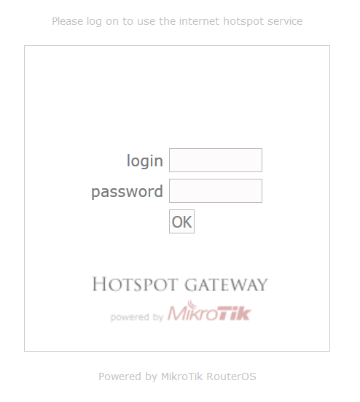

1. Saat ini, server hotspot anda hanya memiliki satu buah user general bernama “admin”. Karena dalam praktikum ini anda akan diminta untuk mengkonfigurasikan sebuah sistem hotspot pada sebuah kampus maka anda perlu menambahkan user-user yang akan menggunakan sistem tersebut. Salah satunya adalah mahasiswa. Dalam system hotspot di RouterOS, anda dapat secara mudah memasukkan sebuah user yang memiliki tingkat hak akses yang sama menggunakan sebuah template yang bernama User Profiles.
2. Untuk mengkonfigurasi sebuah User Profiles, pada jendela Hotspot pilih tab User Profiles.

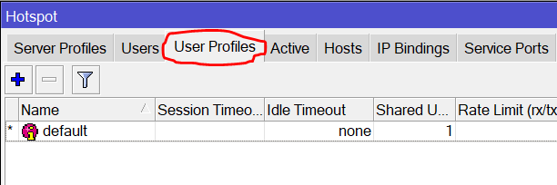

1. Kemudian pada tab tersebut, pilih tombol Add (+) untuk menambahkan sebuah User Profiles baru.
2. Pada tab General jendela New Hotspot User Profile, beri nama user profile yang dibuat sesuai dengan nama jenisnya yaitu “mahasiswa”. Kemudian atur batasan waktu idle user pada kolom Idle Timeout. Isi rentan waktu server untuk memeriksa user tersebut masih terhubung atau tidak dengan server pada kolom Keepalive Timeout. Isikan pula rentan waktu untuk server menampilkan status kepada client pada kolom Status Autorefresh. Dan terakhir isikan batasan kecepatna upload dan download user dari profile tersebut pada kolom Rate Limit (rx/tx).

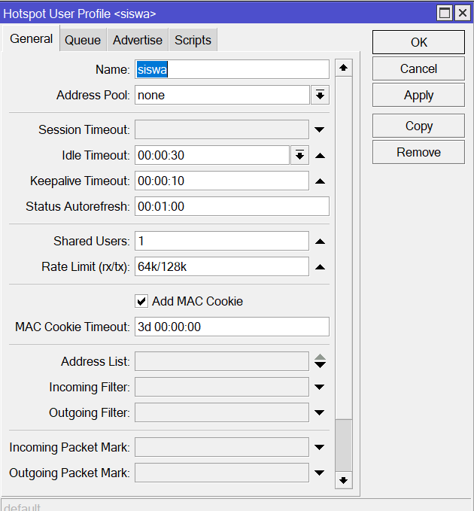

1. Klik tombol OK untuk menambahkan User Profile yang telah anda atur.
2. Langkah berikutnya adalah buat user dari user profiles “mahasiswa”. Untuk membuatnya, pilih tab Users pada tab Hotspot. Dan klik tombol Add (+).

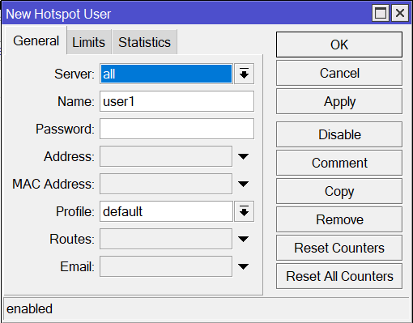

1. Akan muncul jendela seperti di bawah ini. Pada jendela tersebut pilih tab General.
2. Pada tab general, isikan server di mana user tersebut dapat digunakan pada kolom Server.
3. Kemudian Isikan nama pada kolom Name. Isikan pula password pada kolom Password. Isian yang berada dalam kolom Name dan Password akan digunakan pada saat login dengan user tersebut.
4. Berikutnya pilih template jenis user (user profiles) yang telah dibuat (mahasiswa) pada kolom Profile.
5. Klik tombol OK untuk menambahkan user tersebut.

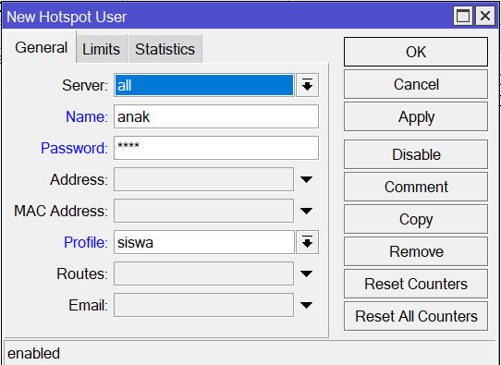

1. Uji coba hasil konfigurasi anda dengan menghubungkan sebuah kabel LAN dari komputer anda ke komputer teman sebelah anda. Dan minta teman anda untuk mengakses sebuah alamat web (misal: google.com). Jika muncul halaman login hotspot, Cobalah untuk login menggunakan user mahasiswa yang telah dibuat.

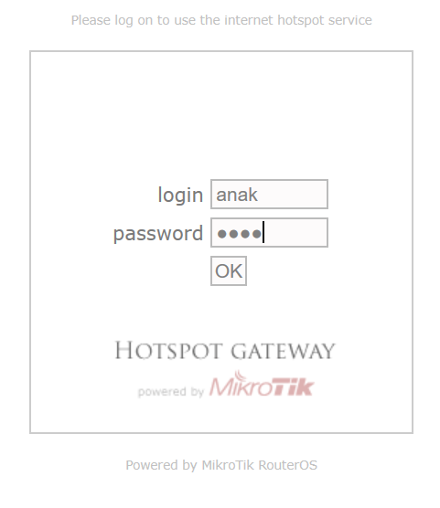

1. Cobalah untuk mengunduh sebuah file berukurna lumayan besar dari internet. Jika kecepatan download pada rentan 8KB/s maka konfigurasi User Profiles anda telah berhasil.

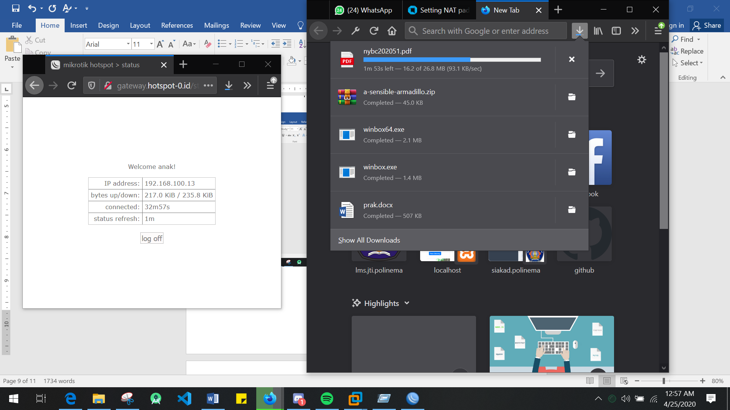

1. Sesuai dengan kebutuhan yang telah dijelaskan pada awal langkah praktikum, langkah berikutnya adalah mengijinkan salah satu komputer anda untuk dapat terhubung ke internet tanpa harus melakukan login. Untuk mengkonfigurasikannya gunakan fitur IPBinding.
2. Untuk mengkonfigurasi IP Binding, pada jendela Hotspot pilih tab IP Bindings. Kemudian klik tombol Add (+) untuk menambahkan pengaturan IP Bindings baru.

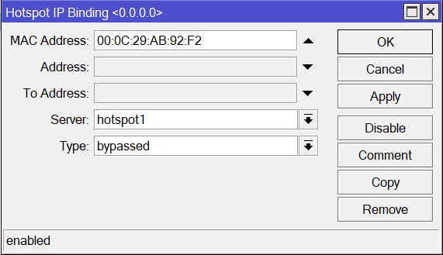

1. Pada jendela New Hotspot IP Binding, isikan alamat MAC dari komputer akan diijinkan untuk terhubung ke internet tanpa login pada kolom MAC Address
2. Pada kolom Server, pilih server hotspot mana yang mengijinkan komputer dengan alamat MAC tersebut dapat mem-by-pass sistem login.
3. Terakhir pada kolom Type, pilih bypassed untuk mengijikan komputer dengan alamat MAC tersebut mem-by-pass sistem login. Klik tombol OK untuk menerapkan pengaturan IP BInding baru tersebut.

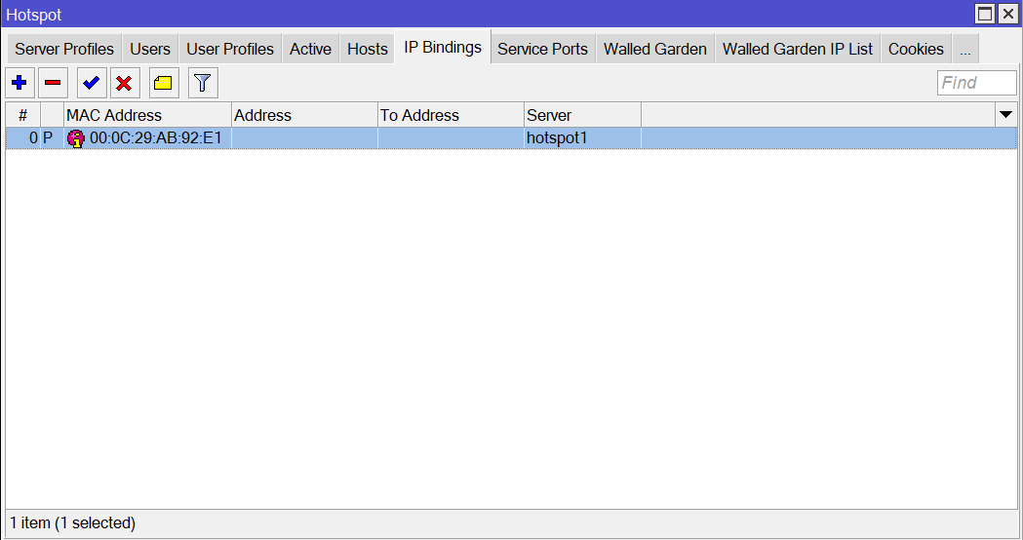

1. Lakukan pengujian pada komputer teman anda (yang alamat MAC-nya telah anda daftarkan) dengan mengakses sebuah alamat web. Jika komputer teman anda tersebut dapat langsung membuka laman web, maka konfigurasi IP-Binding telah berhasil.

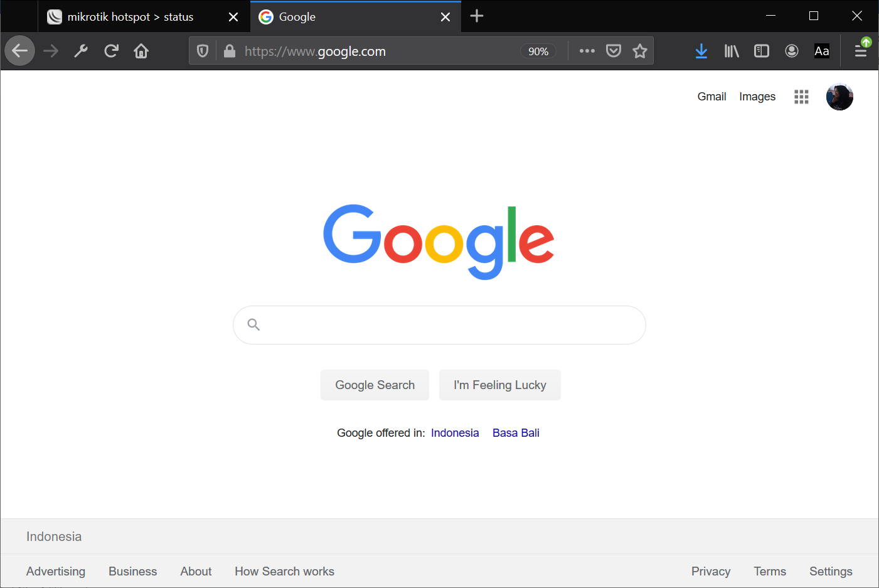

1. Konfigurasi berikutnya adalah mengijinkan semua client dari hotspot anda untuk mengakses laman polinema.ac.id tanpa melakukan login. Untuk membuatnya anda perlu mengkonfigurasikan pengaturan Wallet Garden.

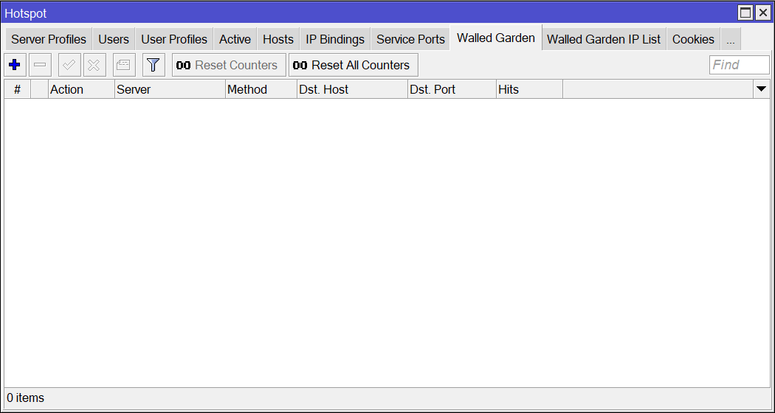

1. Untuk mengkonfigurasi Wallet Garden, pada jendela Hotspot pilih tab Wallet Gardendan klik tombol Add (+) untuk menambahkan pengaturan baru.
2. Pada jendela New Wallet Garden Entry, pilih “allow” pada kolom Action. Kemudian pilih server di mana pengaturan Wallet Garden ini akan berjalan pada kolom Server. Dan pada kolom Dst. Host isikan dengan alamat yang akan diperbolehkan diakses tanpa login.
3. Klik tombol OK untuk menyimpan pengaturan.

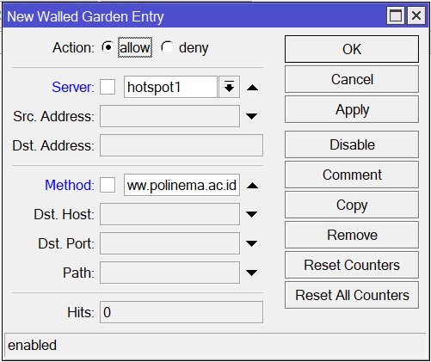

**Keterangan :** kita tidak dapat membuka halaman lain selain polinema.ac.id apabila tanpa login mikrotik yang sudah dibuat.

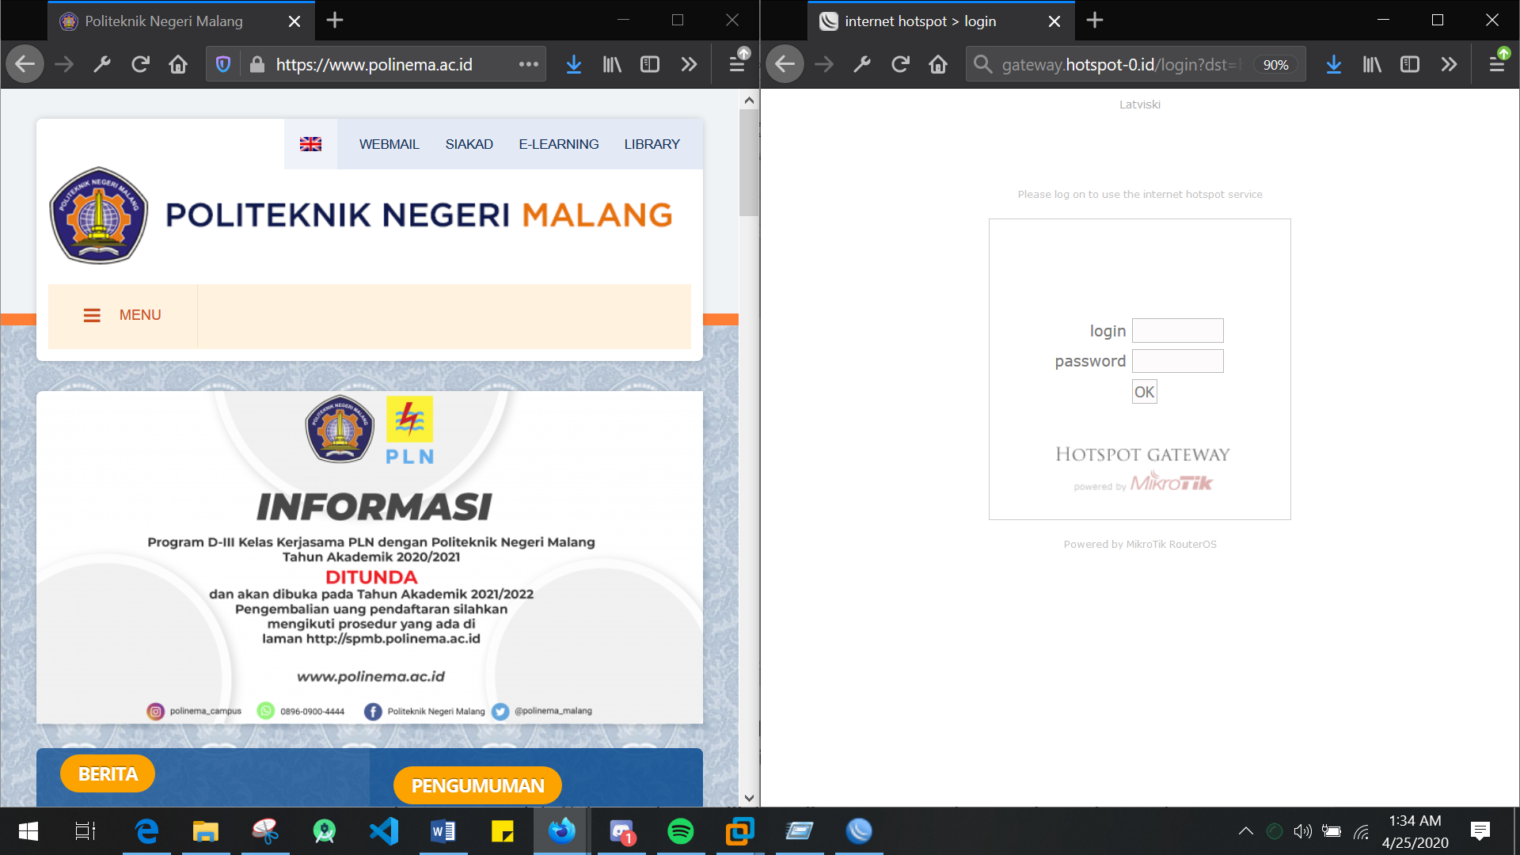

1. Pada saat ini, setiap client hotspot anda tidak dapat menggunakan servis telnet, ssh, ftp dan samba sebelum melakukan login (cobalah buktikan dengan melakukan telnet dari komputer teman anda yang belum login dan belum terdaftar alamat MAC-nya ke komputer anda). Nah, untuk mengijinkan client menggunakan servis-servis tersebut gunakan pengaturan IP-Wallet. Untuk mengkonfigurasikannya, pada jendela Hotspot, pillih tab Wallet Garden IP List dan klik tombol Add (+) untuk menambahkanpengaturan baru.
2. Pada jendela New Wallet Garden IP Entry, pilih opsi “accept” pada kolom Action. Kemudian pilih protokol pada kolom Protocol dan masukkan port tujuan pada kolom Dst. Port yang akan diizikan untuk diakses tanpa proses. Dan tekan tombol OK untuk menyimpan konfigurasi.

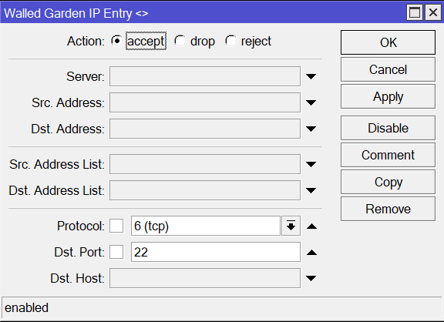

1. Lakukan langkah di atas untuk setiap port dari service yang akan anda ijinkan tanpa harus melalui proses login.
2. Gunakan komputer teman anda untuk menguji setiap service yang anda ijinkan tanpa melakukan login terlebih dahulu. Jika anda dapat menggunakan service tersebut tanpa login terlebih dahulu maka konfigurasi IP-Wallet Garden anda telah berjalan dengan baik

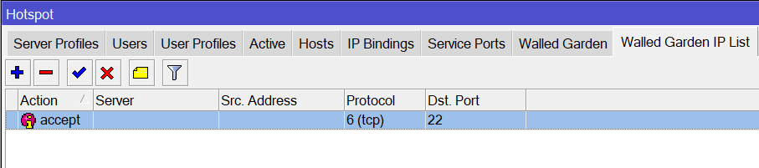

**Keterangan** : Saya sudah mencoba menghubungkan koneksi dengan vm supaya bisa membuka linux untuk melakukan ftp, tapi koneksi tersebut gagal dan saya tidak bisa melanjutkan.

1. Berikutnya yang terakhir, anda dapat memberikan iklan pada sistem hotspot anda sesuai kebutuhan. Anda dapat menambahkannya dengan menggunakan fitur Advertisement pada sistem Hotspot. Untuk mengkonfigurasikannya, pada jendela Hotspot pilih tab User Profiles. Maka akan muncul daftar User Profiles yang ada.
2. Pilih User Profiles yang akan diberi iklan dengan mengklik dua kali nama UserProfilesnya.
3. Pada jendela Hotspot User Profile yang dipilih,pilih tab Advertise dan beri tanda cek pada kolom Advertise. Kemudian isi kolom Advertise URL dengan alamat laman yang akan diiklankan. Berikan interval waktu kemunculan iklan dengan mengisi pengaturan waktunya pada kolom Advertise Interval. Dan tekan tombol OK untuk menyimpan konfigurasi.

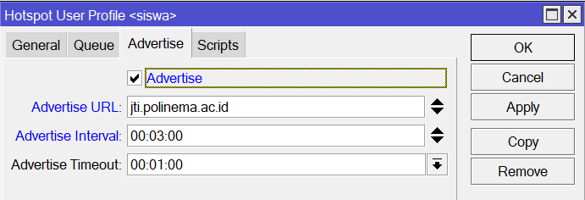

1. Uji coba pengaturan Advertisement menggunakan komputer yang terkoneksi dengan sistem Hotspot tersebut. Setelah login, lakukan aktivitas ber-internet seperti biasa. Apabila pada menit ke 10 setelah login muncul Pop-Up laman iklan sesuai dengan URL yang dimasukkan dalam konfigurasi Advertisement, maka konfigurasi Advertisement telah benar. Jika tidak, periksa kembali konfigurasi yang telah dilakukan.

**Keterangan** : Advertise tetap tidak muncul walaupun saya sudah mematikan ad blocker.